Französische Revolution: Aussenpolitik
Kapitel 4: Bilanz

Die Französische Revolution, Napoleon: eine Bilanz
Schon vor Napoleons Tod zogen zwei Zeichnungen Bilanz:
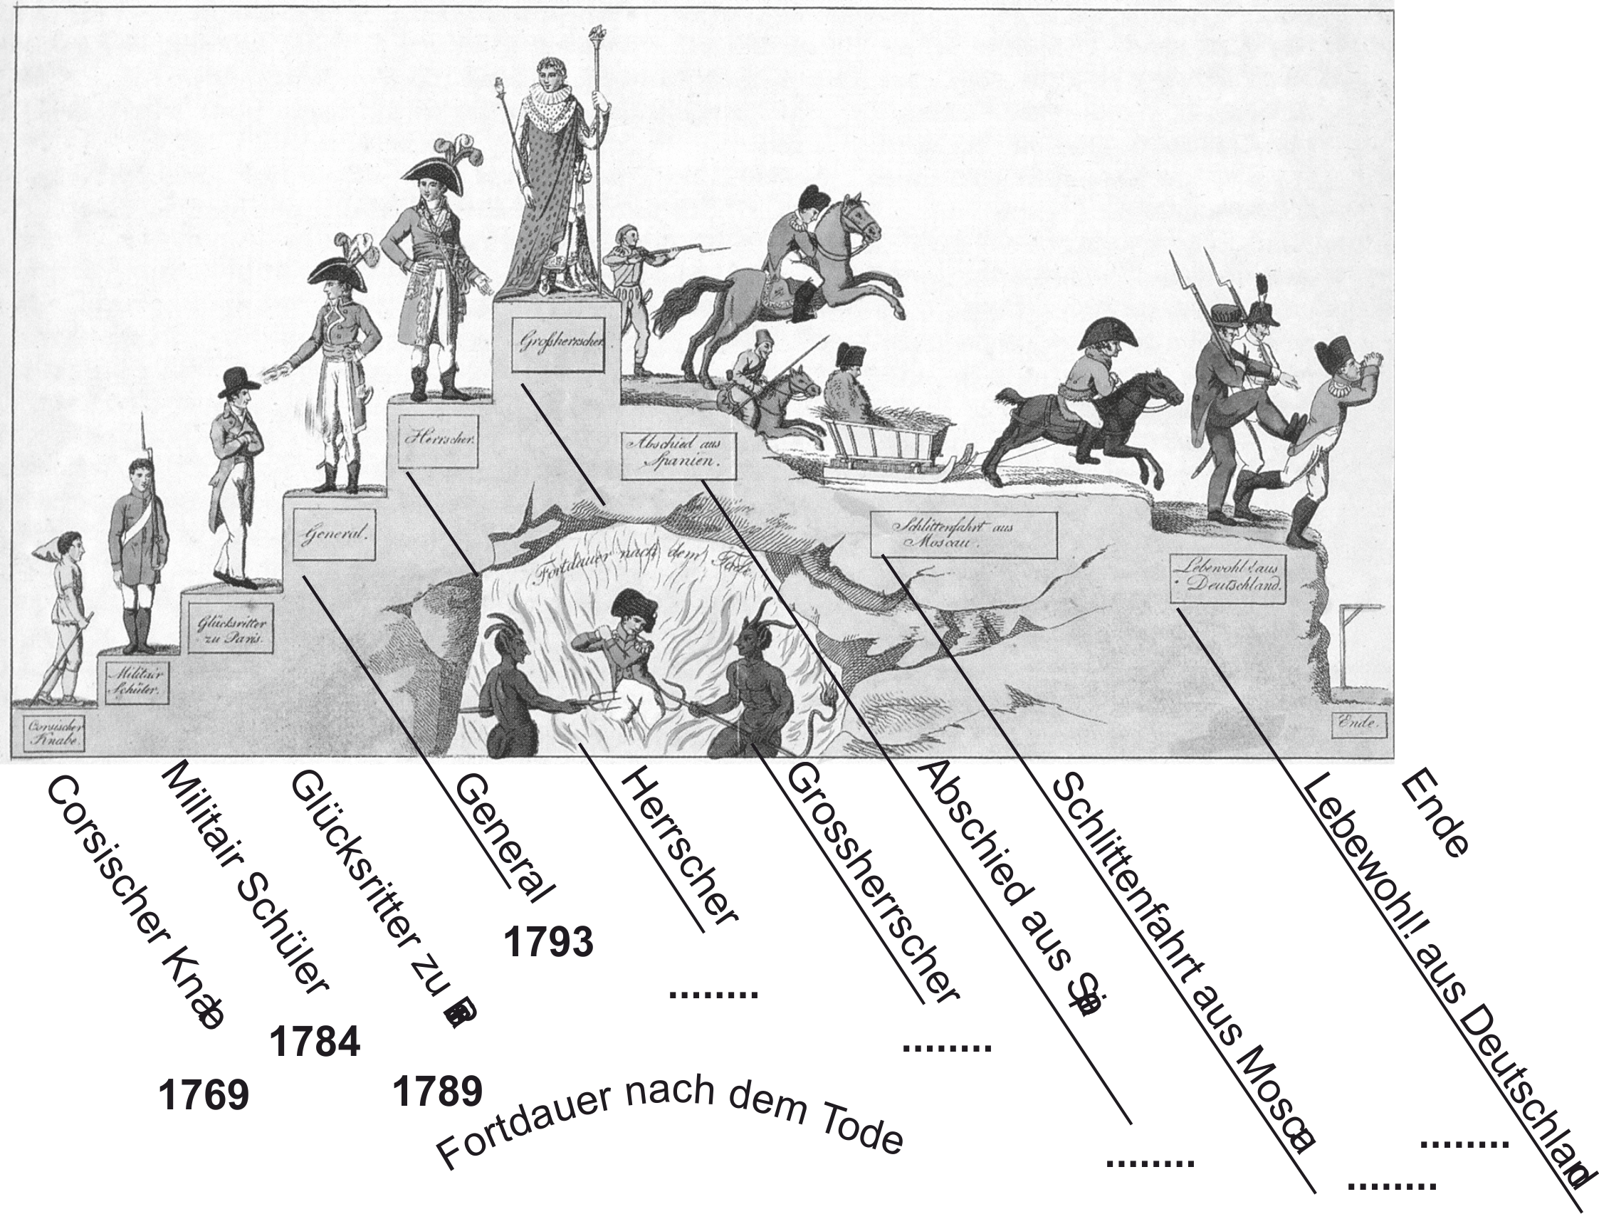

Von Johann Michael Voltz - Ursprung unbekannt, Gemeinfrei, https://commons.wikimedia.org/w/index.php?curid=214427
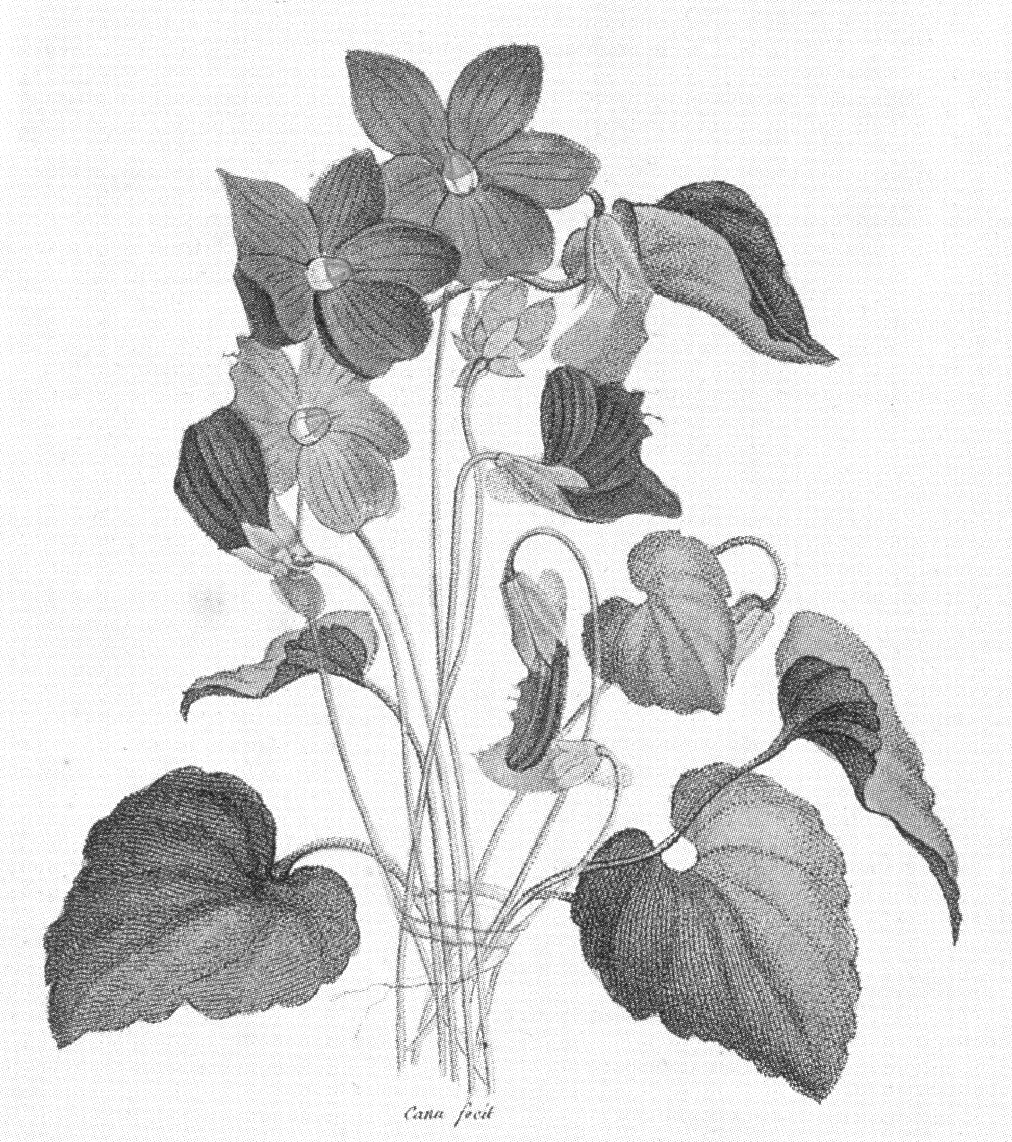
- Wann muss die Zeichnung oben entstanden sein? Setze die fehlenden Jahreszahlen ein. Dann kommst du der Lösung nahe!
- Handelt es sich um eine Zeichnung, die eher Napoleon wegen seines Aufstiegs rühmt oder die ihn eher kritisiert? Begründe deinen Entscheid!
- Doch es gibt auch andere Zeichnungen über Napoleon; erkennst du ihn im Veilchenstrauss rechts?
4. Wann könnte diese Zeichnung entstanden sein?
5. Und von wem stammt sie wohl?
Obwohl die Grenzen im Jahre 1815 fast wieder gleich gezogen wurden, wie sie schon 1789 waren: Die Jahre 1789 bis 1814 haben Europa so stark verändert, wie kaum irgendwelche vor dem Ersten Weltkrieg (1914–1918). Wie fällt deine Bilanz aus?

6. Hier liegen einige ‹Fetzen› aus diesen Jahren herum. Was sagen sie aus? Wie bewertest du sie? Vielleicht vermisst du welche. Unten im Rahmen hat es noch Platz, um sie einzuzeichnen!
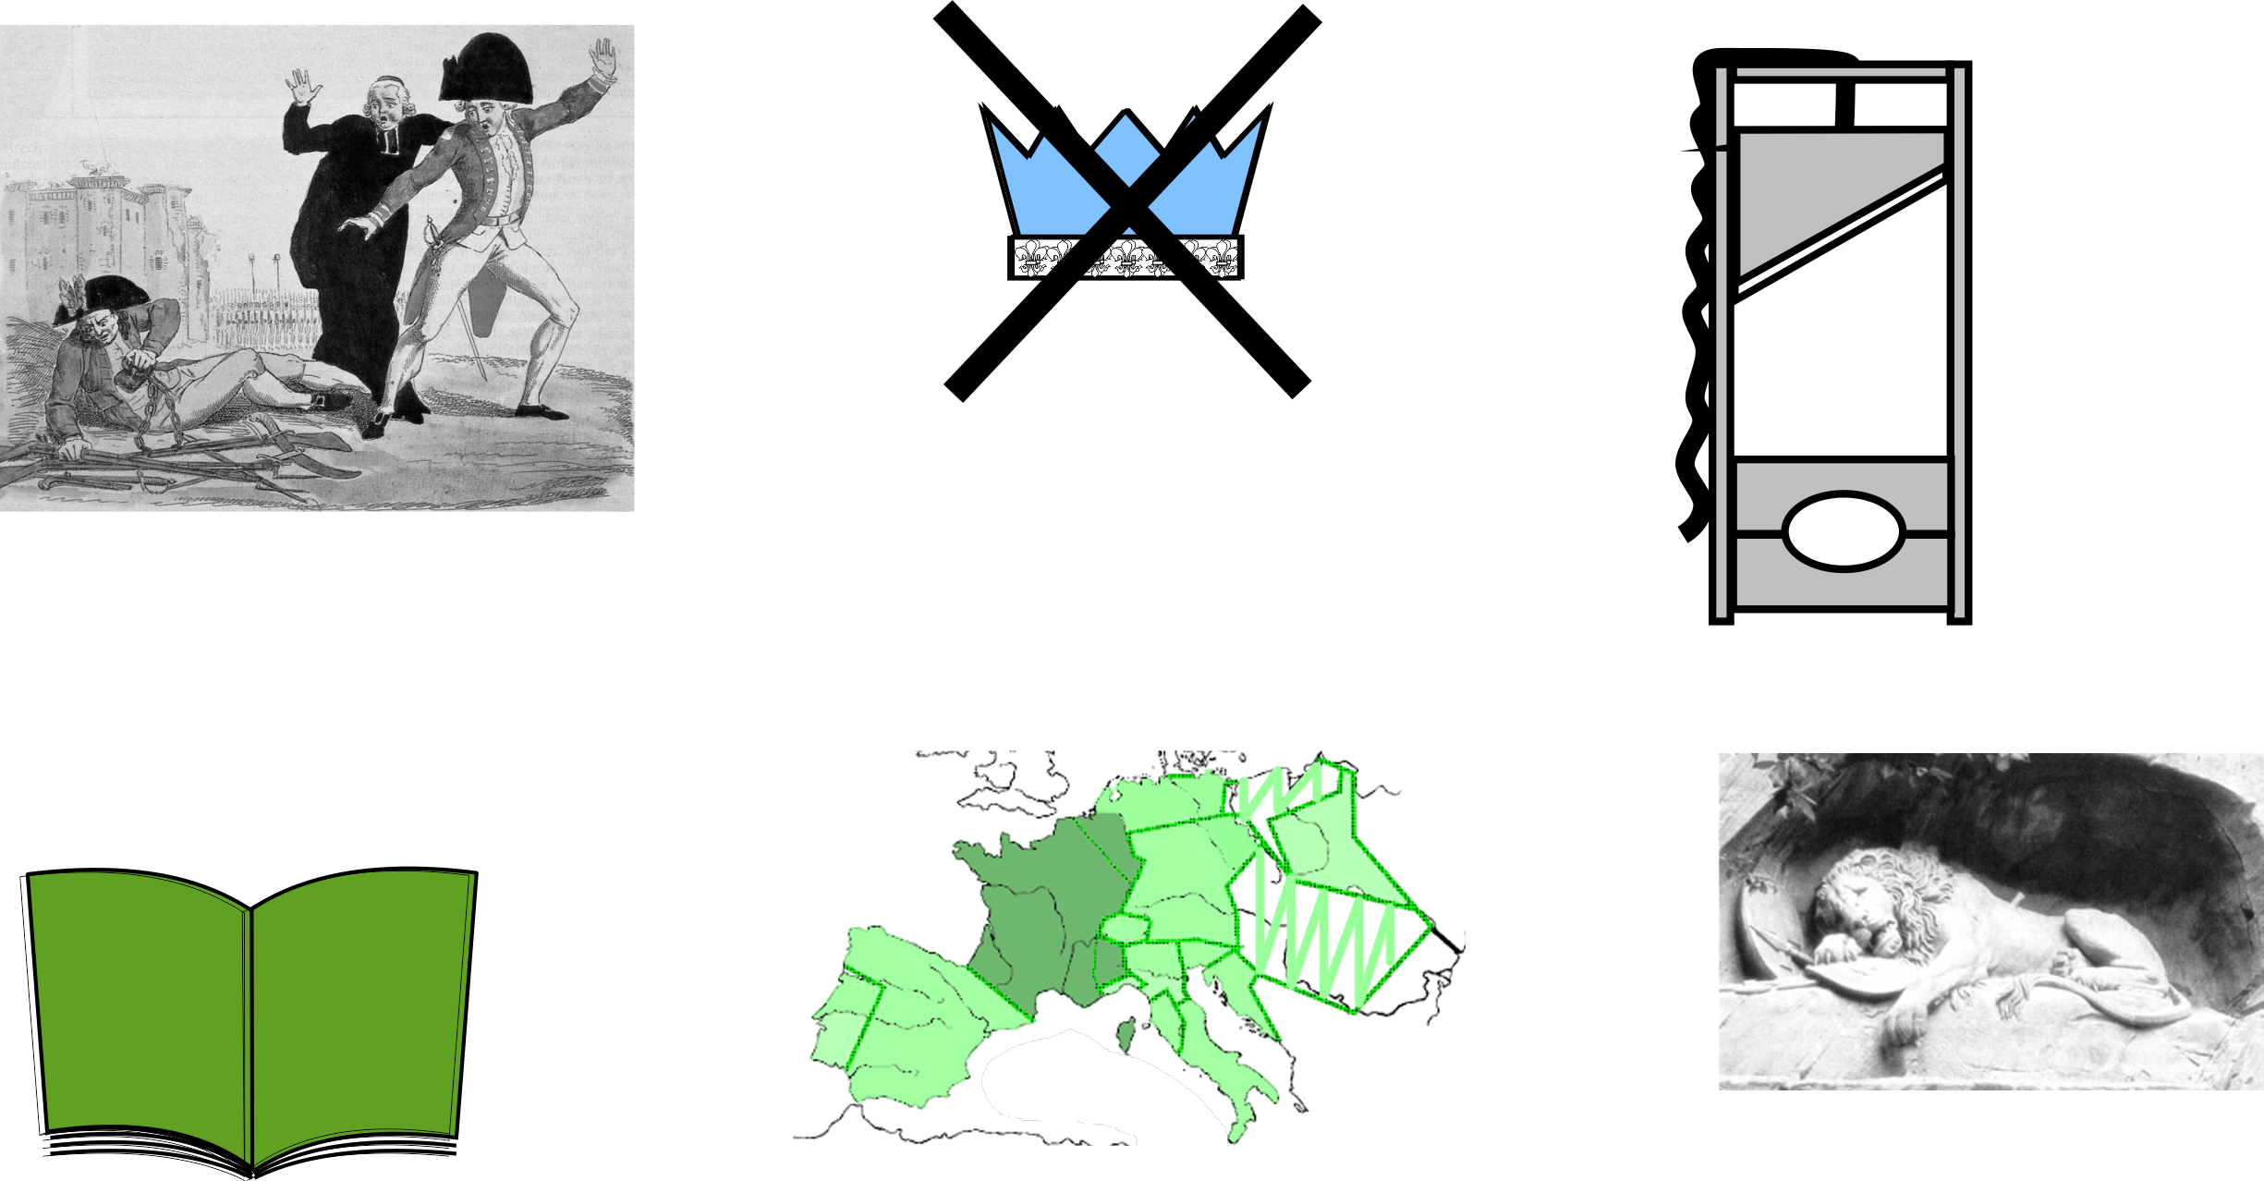

Lösungen

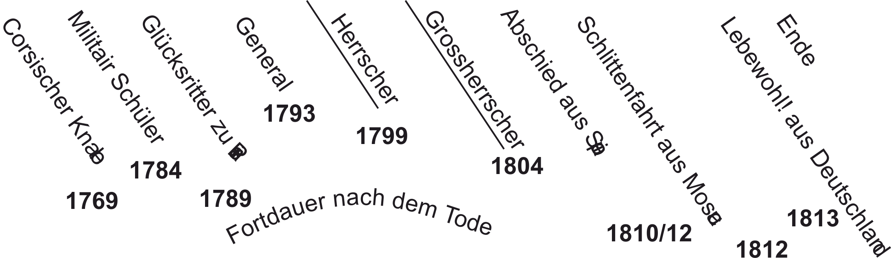
1.

Die Zeichnung ist etwa auf die Zeit 1813 bis 1815 zu datieren, als Napoleon zwar aus Deutschland vertrieben, aber noch nicht verbannt war.
2. Die Zeichnung ist eindeutig eine Kritik an Napoleon:
• Hinweis auf ein Ende am Galgen und ein Leben danach in der Hölle
• Sarkastisches «Lebewohl!» oder «Schlittenfahrt» bei seinen Niederlagen
• «Herrscher» und «Grossherrscher» anstelle der Titel ‹Erster Konsul› und ‹Kaiser›.
3. Bei der Zeichnung handelt es sich um Vexierbild; erst wenn man gewissen Pflanzenkonturen nachfährt, erkennt man Napoleons Gesichtssilhouette oben rechts, ihm zugewandt seine zweite Gattin Marie Louise und unten den Sohn Napoleon II. (Die Auflösung kann auf den Bildern auf der Plattform demonstriert werden.)
4. Da Napoleon nicht offen gezeigt werden darf, muss die Zeichnung nach seinem Sturz entstanden sein.
5. Der Zeichner des Bildes ist sicher ein Sympathisant von Napoleon und seiner Familie.
Ergänzung: Die Zeichnung stammt von Jean Dominique Etienne Canu, aus dem Jahr 1814. Sie ist eine Anspielung darauf, dass Napoleon vor seiner Abreise nach Elba prophezeit hatte, er werde zur Veilchenzeit wieder in Frankreich sein. Die Bonapartisten machten sich damit Mut.

6. Eine Lösung könnte wie auf der Abbildung unten aussehen Die ‹Fetzen› sind «zufällig» nach einer möglichen Wertung geordnet, linkst die positiven, rechts die negativen und in der Mitte die ambivalenten Faktoren. Der Ergänzung und Bewertung der SchülerInnen soll aber nicht vorgegriffen werden!
